# Languedoc Les Clés du Château Saint-Martin

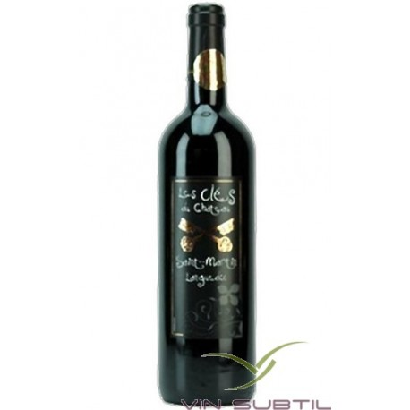

|  |  |
| --- | --- |
| Millésime : | 2012 |
| Couleur : | Rouge |
| Familles d'arômes : | Epicé, fruits noirs |
| Température de service : | 16-17 °C |
| Typicité : | Grand vin rouge |
| Type de culture : | Le vignoble est conduit en culture raisonnée |
| Rendement : | 45 HL / ha |
| Note de dégustation : | 15/20 |
| Alcool : | 13% vol |
| Cépage(s) : | Grenache noir, Syrah |